填写须知：填表正文字体、段落请使用“黑色”“华文宋体”“小四”“0间距”
基本信息 | 姓名 |  |  | 志愿服务时长 |  |  | 小时
基本信息 | 学号 |  |  | 微信二维码
基本信息 | 院系 |  |  | 微信二维码
基本信息 | 班级 |  |  | 微信二维码
基本信息 | 电话 |  |  | 微信二维码
公益经历 | 志愿服务 | 此部分内容为参与志愿服务活动经历。需注明：时间、地点、名称、服务内容、服务对象及服务效果、解决的问题。如无志愿服务经历可空。可选择附上照片。
公益经历 | 志愿服务 | - 2016年8月27日-2016年9月6日浙江，杭州  G20峰会志愿者  杭州G20峰会期间担任媒体中心引导志愿者为各国新闻记者提高引导服务，与队友合作在5天时间里帮助约100人次顺利找到目的地，提高了媒体工作效率。  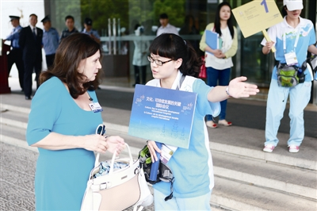  （填表时请删除本格式示范段）  - 201X年X月X日-201X年X月X日XX，XX

 | 公益项目 | 此部分内容为组织、策划、参与公益活动经历。需注明：时间、地点、项目名称、此期间职责、拟解决的问题及实际产出。如无公益项目经历可空。可选择附上照片。
 | 公益项目 | - 2016年7月27日-2016年8月15日安徽，黄山  环保调研  作为团队成员参与XX环保协会暑期“黄山旅游景区垃圾处理状况调研”，负责调研问卷设计与发放统计，希望通过走访调查、问卷访谈等方式发现游客行为与景区设施对垃圾产生的影响并提出整改建议，调研过程中访谈对象100人，回收有效问卷300份，形成2万字调研报告并印制成文集递交景区管理部门为景区管理决策提供参考。  （填表时请删除本格式示范段）  - 201X年X月X日-201X年X月X日XX，XX

 | 个人公益活动总结 | 此部分请选择参与过的志愿服务、公益项目过程中的某一事件，详细介绍事件背景、遇到的问题、你在这个过程中如何解决问题、事件结果、产生的影响及由此对公益的思考。尽可能使用陈述方式，避免抒情。（800字以内）
 | 下一年公益活动计划 | 请阐述你下一年中公益行动的计划、希望参与的志愿服务或发起的公益项目
 | 获得的公益奖项 | 此部分请列举层获得的公益类奖项、荣誉称号等。需注明：获奖时间、名称，并提供相关证书影印、照片证明。

 | 个人声明 | 本人详细、充分了解并完全同意评选规则，并保证所有申请资料完全属实，符合申请要求。本人同意所有申请资料由组织者保留并有权用于评奖、公示及宣传活动。所有报送的物品和资料将不予退还。  签字：  年月日
评审意见 | 院系指导老师意见 | 签字：  （盖章）  年 月 日
评审意见 | 至美基金会意见 | 签字：  （盖章）  年 月 日
评审意见 | 评审结果 | □通过初选 □通过复选
（本表格一式两份，正反打印）

